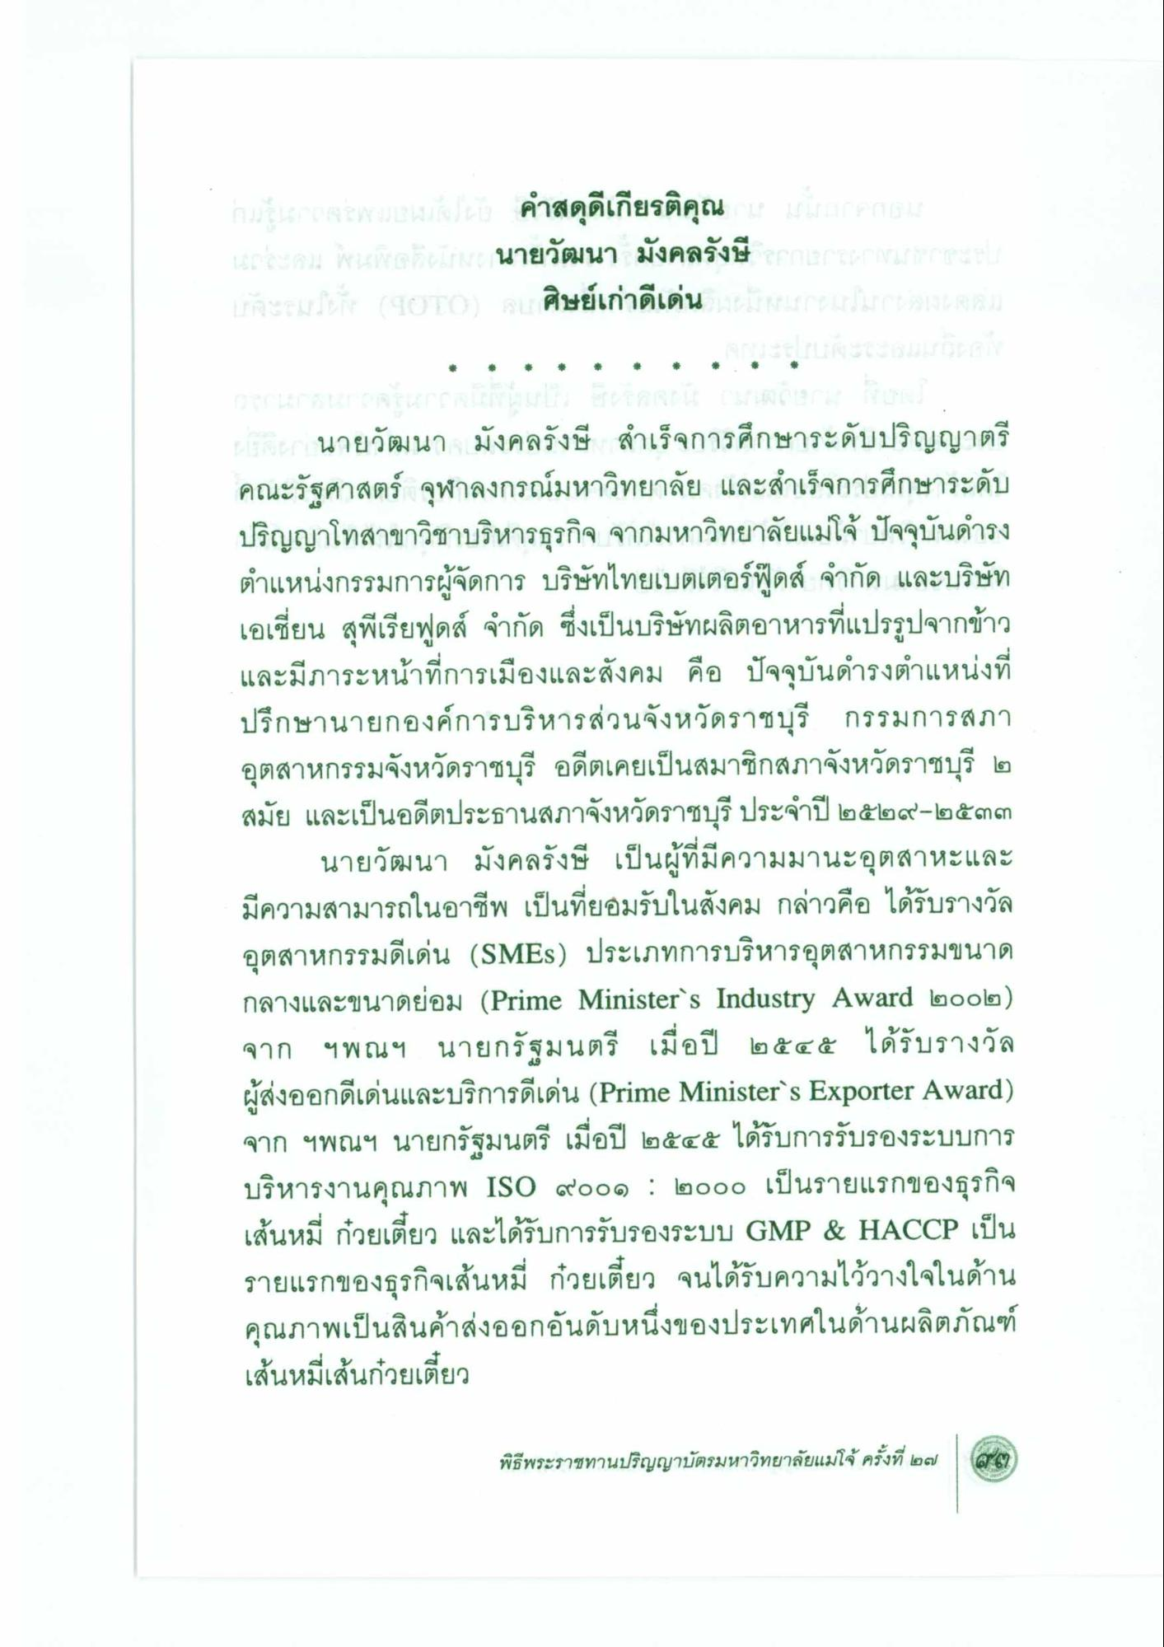
ในการอนงานแม่แมน การงาน ทนแดดได้แก่ แกจะอมนอน (400)
คําสดุดีเกียรติคุณ นก ปลากรอบ นายวัฒนา มังคลรังษี ถกปรก เป็นกรมการประปา
ศิษย์เก่าดีเด่น ตกแศกาลแมกราง ลาน
นิก นายวัฒนา มังคลรังษี สําเร็จการศึกษาระดับปริญญาตรี คณะรัฐศาสตร์ จุฬาลงกรณ์มหาวิทยาลัย และสําเร็จการศึกษาระดับ ปริญญาโทสาขาวิชาบริหารธุรกิจ จากมหาวิทยาลัยแม่โจ้ ปัจจุบันดํารง ตําแหน่งกรรมการผู้จัดการ บริษัทไทยเบตเตอร์ฟู้ดส์ จํากัด และบริษัท เอเชี่ยน สุพีเรียฟูดส์ จํากัด ซึ่งเป็นบริษัทผลิตอาหารที่แปรรูปจากข้าว และมีภาระหน้าที่การเมืองและสังคม คือ ปัจจุบันดํารงตําแหน่งที่ ปรึกษานายกองค์การบริหารส่วนจังหวัดราชบุรี กรรมการสภา อุตสาหกรรมจังหวัดราชบุรี อดีตเคยเป็นสมาชิกสภาจังหวัดราชบุรี ๒ สมัย และเป็นอดีตประธานสภาจังหวัดราชบุรี ประจําปี ๒๕๒๙-๒๕๓๓
นายวัฒนา มังคลรังษี เป็นผู้ที่มีความมานะอุตสาหะและ มีความสามารถในอาชีพ เป็นที่ยอมรับในสังคม กล่าวคือ ได้รับรางวัล อุตสาหกรรมดีเด่น (SMEs) ประเภทการบริหารอุตสาหกรรมขนาด กลางและขนาดย่อม (Prime Minister s Industry Award ๒๐๐๒) จาก ฯพณฯ นายกรัฐมนตรี เมื่อปี ๒๕๔๕ ได้รับรางวัล ผู้ส่งออกดีเด่นและบริการดีเด่น (Prime Minister s Exporter Award) จาก ฯพณฯ นายกรัฐมนตรี เมื่อปี ๒๕๔๕ ได้รับการรับรองระบบการ บริหารงานคุณภาพ ISO ๙๐๐๑ : ๒๐๐๐ เป็นรายแรกของธุรกิจ เส้นหมี่ ก๋วยเตี๋ยว และได้รับการรับรองระบบ GMP & HACCP เป็น รายแรกของธุรกิจเส้นหมี่ ก๋วยเตี๋ยว จนได้รับความไว้วางใจในด้าน คุณภาพเป็นสินค้าส่งออกอันดับหนึ่งของประเทศในด้านผลิตภัณฑ์ เส้นหมี่เส้นก๋วยเตี๋ยว
ตบห้
พิธีพระราชทานปริญญาบัตรมหาวิทยาลัยแม่โจ้ ครั้งที่ ๒๗ | en)

